**Tugas Desain Thinking**

Nama: Adnan Ghazi Raushan Noor

Topik: Sosial/Komunitas - Aplikasi Manajemen Komunitas

Banyak komunitas sosial, karang taruna, kelompok pengajian, organisasi mahasiswa, hingga komunitas hobi menghadapi kendala dalam manajemen internal. Masalah umum yang dihadapi adalah pencatatan anggota masih manual, iuran tidak transparan, sulit mengatur event, serta kurangnya media komunikasi yang terorganisir.

Dengan adanya aplikasi manajemen komunitas berbasis web, diharapkan dapat membantu pengurus dan anggota agar lebih terhubung, transparan, serta mempermudah pengelolaan organisasi.

**1. Empathize**

**a. Apa saja kendala yang dialami oleh masyarakat/anggota komunitas?**

Jawab:

* Sulit mengetahui informasi terbaru tentang kegiatan.
* Tidak tahu status iuran/donasi yang sudah dibayar atau belum.
* Pencatatan anggota tidak rapi dan rawan hilang.
* Tidak ada transparansi keuangan sederhana..

**b. Apa saja kendala yang dialami oleh pengurus/admin komunitas?**

Jawab:

* Kesulitan mencatat data anggota (manual di buku/Excel).
* Pencatatan iuran/donasi tidak transparan sehingga menimbulkan ketidakpercayaan.
* Sulit mengatur daftar hadir dan partisipasi event.
* Tidak ada sistem terintegrasi antara anggota dan pengurus.

**2. Define**

**a. Rumusan masalah:**

Bagaimana cara membuat sistem yang sederhana namun efektif untuk membantu komunitas dalam mengelola data anggota, kegiatan, dan iuran secara transparan dan mudah diakses?

**Kebutuhan pengguna:**

**Anggota**: akses informasi event, status iuran, profil pribadi.

**Admin**: kelola anggota, event, iuran, dan laporan keuangan sederhana

**3. Ideate**

Solusi yang ditawarkan:

Membuat Aplikasi Manajemen Komunitas Sederhana berbasis web dengan fitur:

* Login & Role User : Admin (pengurus) & Anggota.
* Manajemen Anggota : CRUD data anggota (nama, kontak, alamat, status).
* Manajemen Event : CRUD event.
* Manajemen Iuran/Donasi : catat iuran, status sudah/belum bayar.
* Dashboard Ringkas : jumlah anggota, total iuran, jumlah event.

**4. Prototype**

Nama Aplikasi Web: KomunitasKu

Isi dan fitur utama:

**Landing Page & Login, Daftar Anggota:**

 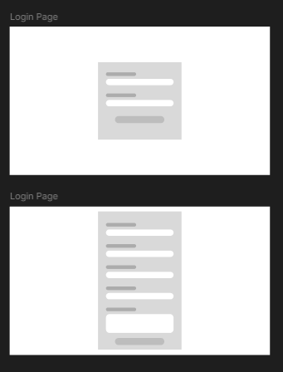

**Halaman Admin (Pengurus):**

* Dashboard (statistik anggota, event, iuran).



* Page Manajemen anggota & pendaftar anggota.

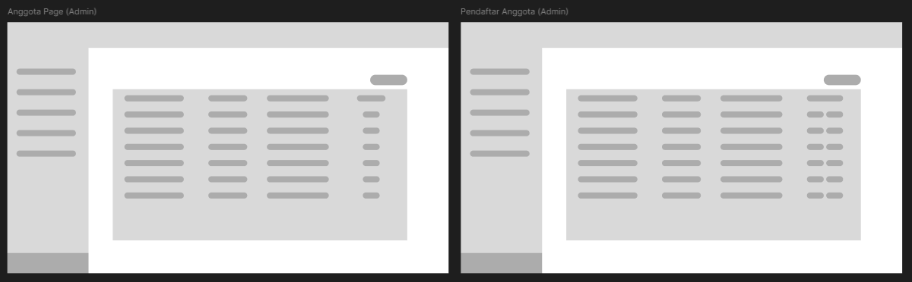

* Page Manajemen event.



* Manajemen iuran (iuran perperiode & laporan iuran anggota)

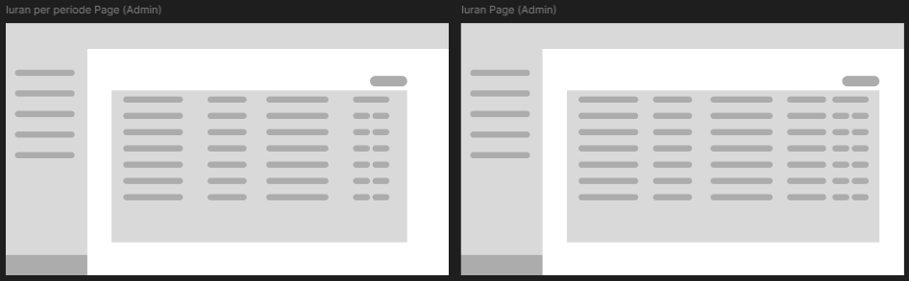

**Halaman Anggota:**

* Lihat event, iuran pribadi, iuran terkumpul per Periode.

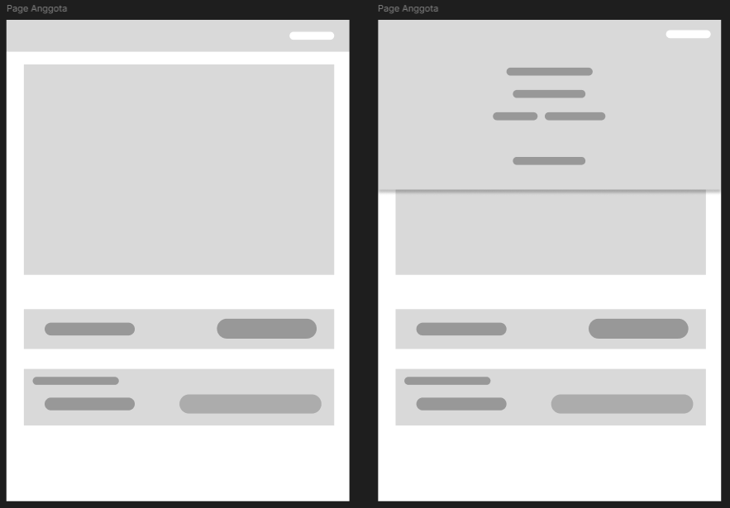

* Update data profil.

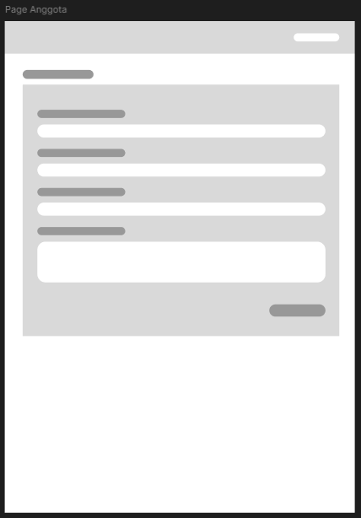

**5. Test**

**Rencana Uji Coba:**

* Admin mencoba menambahkan anggota & event → apakah data tersimpan dengan benar.
* Anggota login → cek status iuran → apakah mudah dipahami.
* Uji transparansi → apakah laporan iuran mudah diakses & dipahami oleh pengurus.
* Feedback pengguna:

- Apakah sistem lebih membantu dibanding cara manual?

- Apakah tampilan cukup sederhana untuk dipakai non-teknis?

- Apakah informasi event & iuran jelas bagi anggota?